TUGAS 1 BASIS DATA

NAMA :Haris Maulana S
KELAS : XI RPL 1
JURUSAN :RPL(Rekayasa Perangkat Lunak)

-- PRAKTIK SEDERHANA BASIS DATA
-- Mata Pelajaran : Basis Data
-- Kelas : XI RPL 1

PROJECT DATA BASE SEKOLAH 1
1. Membuat Database
CREATE DATABASE sekolah;

-- 2. Menggunakan Database
USE sekolah;

-- 3. Membuat Tabel Siswa
CREATE TABLE siswa (
id INT AUTO_INCREMENT PRIMARY KEY,
nama VARCHAR(100),
kelas VARCHAR(20),
alamat VARCHAR(100)
);
1. Berikut hasil database siswa pada gambar di bawah ini
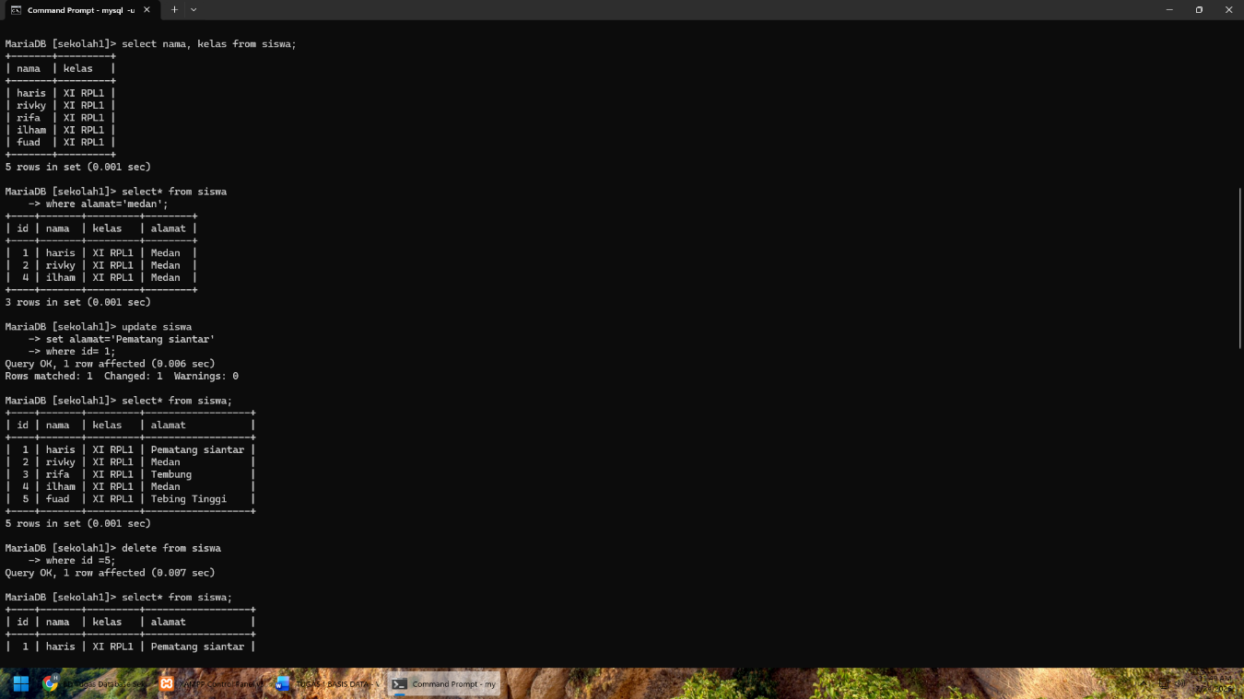
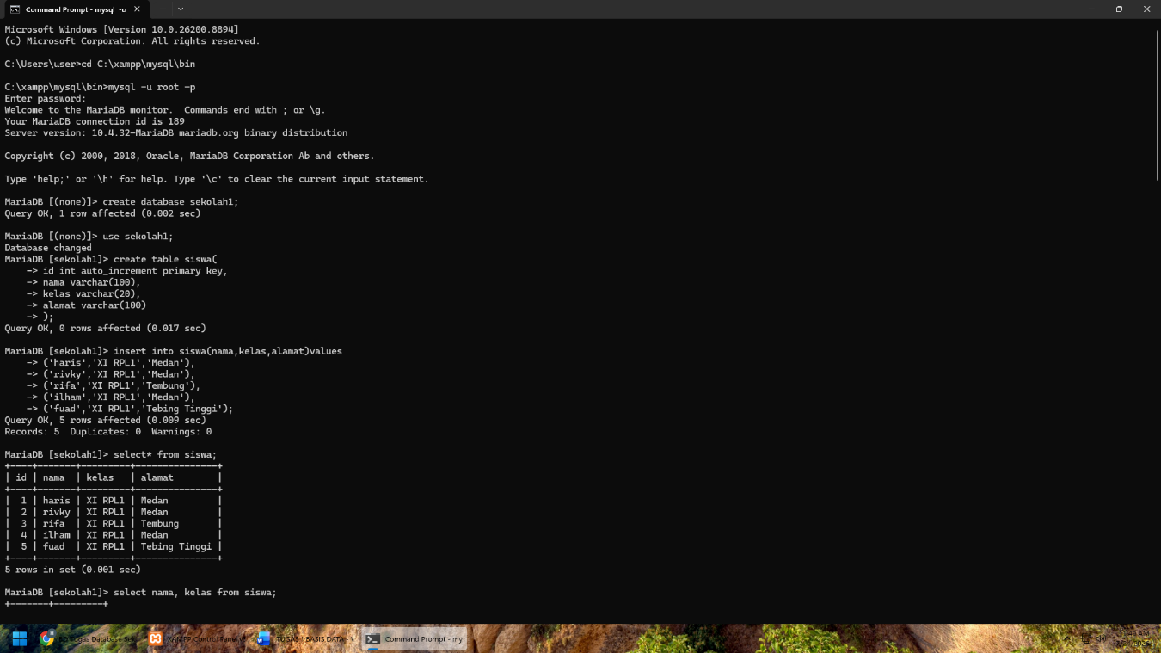

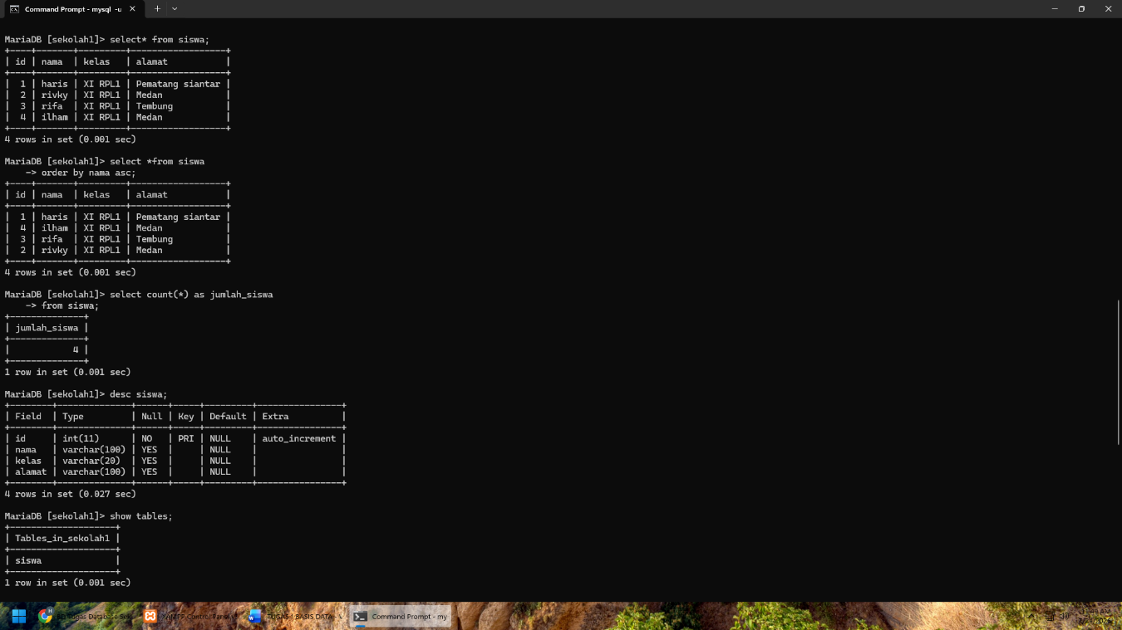
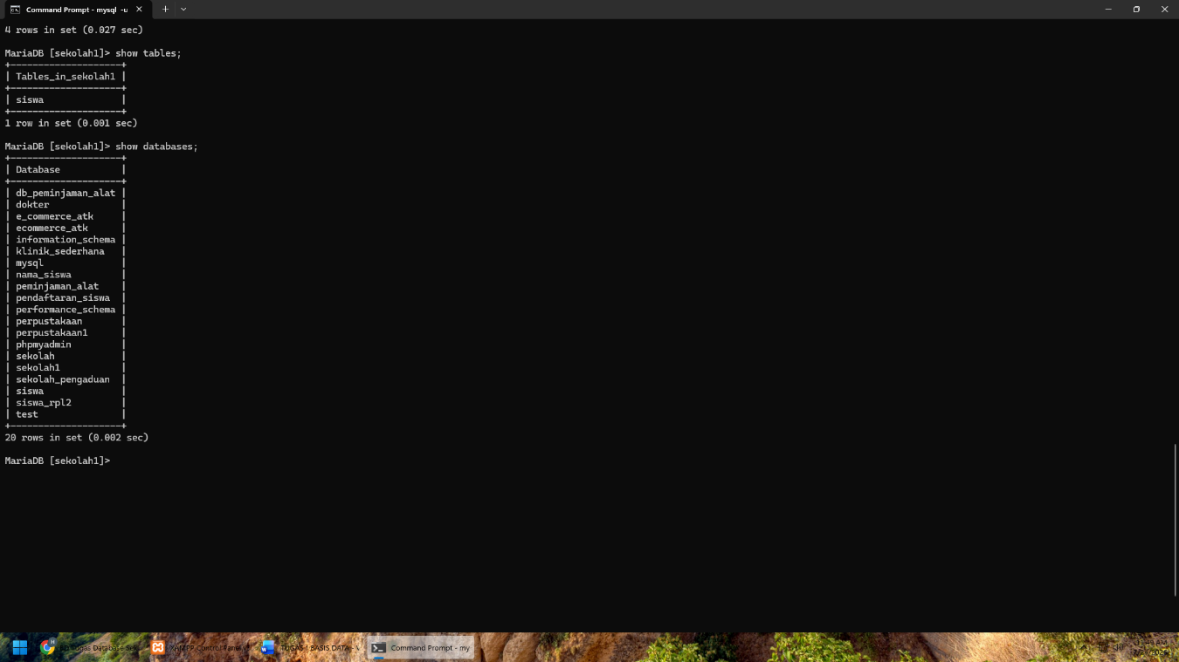

Demikian hasil kinerja projek database sekolah1 sekian terimakasih.

